新 书 推 荐
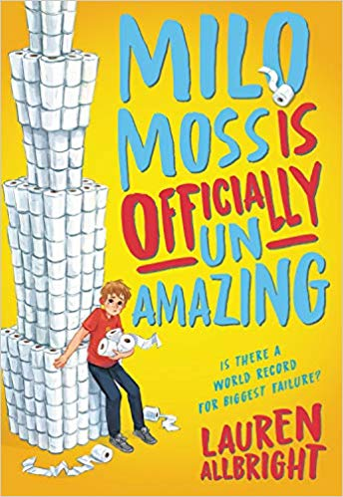
中文书名：《官方证明米洛一点也不棒》
英文书名：Milo Moss is Officially Un-Amazing
作 者：Lauren Allbright
出 版 社：Little, Brown for Young Readers
代理公司：ANA/Yao Zhang
出版时间：2020年9月
代理地区：中国大陆、台湾
页 数：244页
审读资料：电子文稿
类 型：7-12岁少年文学/校园生活

内容简介：

如同《摩登家庭》遇见《闪电女孩的误判》，这个幽默而真挚的故事讲述了一个男孩拼命地试图创造一个吉尼斯世界纪录，在一路磕绊中最终探索到所谓胜利的真正意义。

12岁的米洛·莫斯（Milo Moss）一直在完成一项使命，以实现他家族毕生的目标：打破吉尼斯世界纪录。这就是为什么他和他的父母，以及成千上万的其他人，装扮成人类大小的蟑螂站在足球场的中央。但是，当他们对于这项世界记录的尝试并没有完全按照计划进行时，米洛和他的家人又一次失败了。现在，米洛比以往任何时候都更需要他最好的朋友，杰西的支持（杰西碰巧也是他的侄子，不要问，这个故事很复杂）。但是，当杰西发现米洛想要创造记录的真实目的时，他迫使米洛向全学校的人坦白。

为了避免当众丢脸，米洛必须与原本不太可能是盟友的人合作，尽最大的可能阻止这场疯狂的创造记录事件继续下去。米洛能舍弃他打破吉尼斯世界纪录的梦想吗？或者他会明白有时候生活中有比胜利更重要的东西吗？

这个易入人心的故事在深入探讨诸如欺凌，失去家人，和新的友谊等话题的同时，保持了一个完美和幽默的基调，米洛的吉尼斯世界纪录的目标很容易吸引小读者！《吉尼斯世界纪录大全》年复一年都是畅销书，很明显，孩子们沉迷于这些有趣的事实和并且常常有以独特方式打破记录的想法。

作者简介：

劳伦·奥尔布赖特（Lauren Allbright）是中篇年级小说《撤退战略》的作者。当她不写作（或在尝试成为年度妈妈的过程中失败）时，她在学校教一群也许会创造世界上最酷孩子的记录的七年级的学生。她和她了不起的家人住在达拉斯。

谢谢您的阅读！
请将回馈信息发至：张瑶（Yao Zhang）
安德鲁﹒纳伯格联合国际有限公司北京代表处
北京市海淀区中关村大街甲59号中国人民大学文化大厦1705室, 邮编：100872
电话：010-82449325
传真：010-82504200
Email: Yao@nurnberg.com.cn
网址：www.nurnberg.com.cn
微博：http://weibo.com/nurnberg
豆瓣小站：http://site.douban.com/110577/
微信订阅号：ANABJ2002

